 | Étude de trajectoire  Fiche professeur | 2e
Auteur : Sébastien DUMOULARD
Buts de l'activité : Approfondir la notion de second degré, former les élèves à la pratique d'une démarche scientifique, évaluer les acquis des élèves.
Compétences engagées :
- Mobiliser les connaissances
- Mener des raisonnements
- Communiquer à l'écrit
- Mettre en œuvre une recherche de façon autonome
- Avoir une attitude critique vis à vis des résultats
- [b2i] Utiliser la calculatrice (tracé et exploitation de représentations graphiques, réglage des paramètres graphiques, tableau de valeurs...)
- [b2i] Utiliser un logiciel de calcul formel (obtenir diverses formes d'une même expression : factoriser, mettre sous forme canonique...)
- [b2i] (facultatif) Utiliser un logiciel de géométrie dynamique pour représenter graphiquement des fonctions et exploiter ces représentations graphiques
Pré-requis :
- Généralités sur les fonctions : images, antécédents, représentation graphique, variations
- Résolutions d'équations-produit nul
- Résolutions graphiques d'équations ou d'inéquations
- Fonctions polynômes du second degré : connaître l'existence de différentes formes de l'expression (développée, factorisée, canonique) et exploiter ces différentes formes (résolution d'équation, calculs d'images, détermination d'un extremum)
- [b2i] Pratique de la calculatrice
- [b2i] Pratique d'un logiciel de calcul formel
Matériels utilisés :
- Salle informatique
- Calculatrice
- TBI (facultatif, pour la synthèse en classe)
Durée indicative : 1h + 20 minutes (synthèse)
Nom des logiciels utilisés :
- GeoGebra
- Xcas : la version en ligne s'utilise en saisissant l'adresse suivante dans un navigateur Internet :
http://www.xcasenligne.fr/
- Émulateur calculatrice TI-Smartview (prof)
Documents utiles à télécharger :
- Document ressource « Analyse en Première G.T. » (mars 2012) sur le site Eduscol :
http://cache.media.eduscol.education.fr/file/Mathematiques/85/8/doc-accompagnement-analyse-premiere-final_212858.pdf
- Fiche élève à proposer : volley_eleve.pdf
- Complément GeoGebra éventuellement : volley.ggb
Correspondance avec les instructions officielles :
- Objectif général du programme :
« L’objectif de ce programme est de former les élèves à la démarche scientifique sous toutes ses formes pour les rendre
capables de :
- modéliser et s’engager dans une activité de recherche ;
- conduire un raisonnement, une démonstration ;
- pratiquer une activité expérimentale ou algorithmique ;
- faire une analyse critique d’un résultat, d’une démarche ;
- pratiquer une lecture active de l’information (critique, traitement), en privilégiant les changements de registre (graphique,
- numérique, algébrique, géométrique) ;
- utiliser les outils logiciels (ordinateur ou calculatrice) adaptés à la résolution d’un problème ;
- communiquer à l’écrit et à l’oral.
Dans la mesure du possible, les problèmes posés s’inspirent de situations liées à la vie courante ou à d’autres disciplines.
Ils doivent pouvoir s’exprimer de façon simple et concise et laisser dans leur résolution une place à l’autonomie et à
l’initiative des élèves. Au niveau d’une classe de seconde de détermination, les solutions attendues sont aussi en général
simples et courtes. »

- Utilisation d'outils logiciels :
« L’utilisation de logiciels (calculatrice ou ordinateur), d’outils de visualisation et de représentation, de calcul (numérique ou formel), de simulation, de programmation développe la possibilité d’expérimenter, ouvre largement la dialectique entre l’observation et la démonstration et change profondément la nature de l’enseignement.
L’utilisation régulière de ces outils peut intervenir selon trois modalités :
- par le professeur, en classe, avec un dispositif de visualisation collective adapté ;
- par les élèves, sous forme de travaux pratiques de mathématiques ;
- dans le cadre du travail personnel des élèves hors du temps de classe (par exemple au CDI ou à un autre point d’accès au réseau local). »

Présentation de la séance
Profil de la classe :
quelques élèves d'un niveau très honnête, mais une majorité d'élèves ont un niveau faible à très faible, avec peu de motivation pour la discipline (nombreux ont pour projet une 1re L « sans maths »...).
Séance effectuée en groupe de demi-classe (un groupe de 18 puis un groupe de 17), en salle de TP :
une salle avec des tables en position « classique » (tableau en frontal), et à disposition des ordinateurs (une douzaine) sur des tables en « U » tout autour.
Suite à cette séance de TP, une synthèse en classe entière a eu lieu juste après, pendant une vingtaine de minutes, par le professeur à l'aide du TBI.
Le problème posé est issu d'un document d'accompagnement du programme de Premières générales et technologiques du site Eduscol : « Analyse » datant de mars 2012, page 23.
Initialement, ce problème est proposé comme évaluation diagnostique en Première, afin de constituer des groupes d'Accompagnement Personnalisé dans lesquels le travail de remédiation et/ou d'approfondissement sera différentié.
Ici, le problème est au contraire une évaluation sommative : le chapitre sur les fonctions polynomiales du second degré est terminé : on y a vu la fonction carrée, puis les fonctions polynomiales du second degré :
- représentations graphiques : parabole dont l'orientation est donnée par le signe de a ;
- tableau de variations ;
- différentes formes (développée, factorisée, canonique).
Sur ce dernier point, le programme stipule que les élèves doivent « connaître ces résultats », mais que ceux-ci sont « admis ». J'ai choisi de définir dans le cours les fonctions polynomiales de degré 2 par leur forme développée ax² + bx + c (a ≠ 0), d'admettre l'existence de la forme canonique a(x – )² + , de démontrer sur des exemples qu'alors l'extremum de la fonction vaut , atteint en x = . La forme factorisée a(x – x₁)(x – x₂) est connue des élèves, on rappelle (chapitre sur les équations déjà traité) qu'elle permet de résoudre l'équation f(x) = 0 et on fait le lien graphique. On admet qu'elle n'existe pas toujours : une figure GeoGebra illustre très bien ceci graphiquement).
Dans le cours, la relation entre forme développée et canonique ( = –b/2a) avait été donnée, mais j'ai choisi de ne pas l'exiger en évaluation. Ces résultats seront approfondis en classe de première pour certains.
Le problème d'introduction de ces notions, traité deux semaines avant, proposait l'étude du bénéfice réalisé par une entreprise. Ce bénéfice était donné sous trois formes : une fois établi le fait que ces trois formes sont égales, l’intérêt de chacune a été montré au travers de questions concrètes (Bénéfice maximum ? Charges fixes ? Bénéfice nul ?..). Il s'agit donc ici, après avoir traité le cours, de revenir sur un problème concret, afin d 'évaluer les acquis des élèves.
Par ailleurs, durant ce chapitre, les élèves ont du souvent avoir recours à l'utilisation de la calculatrice, pour traiter rapidement certains calculs d'images, avoir à l'écran l'allure de la représentation graphique, etc. Enfin, l'utilisation d'un logiciel de calcul formel a également été fréquente, (un TP de prise en main en classe, et des questions en DM) pour obtenir à partir d'une des formes (factorisée, développée et canonique) les deux autres.
Là encore, l'objectif est d'évaluer la capacité des élèves à mobiliser à bon escient les différents outils informatique à disposition.
Déroulement de la séance
La fiche élève est distribuée et le problème exposé oralement par le professeur. Les élèves sont prévenus : travail d'évaluation, ramassé en fin d'heure (la motivation est alors toujours à son comble, allez savoir pourquoi !). Il est autorisé de se mettre par groupe de 2 (le nombre limité d'ordinateur l'impose !).
Très vite, les élèves se mettent au travail, avec des « tactiques » différentes selon les groupes : certains « bloquent » sur la première question, qu'ils n'arrivent pas à « traduire » en langage mathématique. D'autres en revanche ont lu l'ensemble des questions, et tentent par exemple de « trouver » la hauteur maximale par essais successifs à l'aide de la calculatrice...
Le plus difficile pour moi à ce moment est de... me taire ! C'est pourtant impératif si l'on veut évaluer l'autonomie des élèves (voir à ce sujet les critères retenus pour évaluer le travail des élèves, en fin de ce document).
Dans un second temps, des stratégies plus réfléchies se mettent en place :
- Pour la grande majorité, c'est la calculatrice qui s'impose comme premier outil : l'expression de la fonction est saisie puis la représentation graphique obtenue. La difficulté éventuelle à ce stade est le réglage de la fenêtre graphique, qui exige une bonne compréhension de cette notion de courbe et du problème posé. Elle est obtenue assez rapidement malgré tout.
D'autres se contentent dans un premier temps d'une table de valeurs de f(x) afin d'essayer d'obtenir certaines réponses
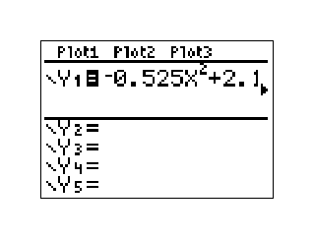 | 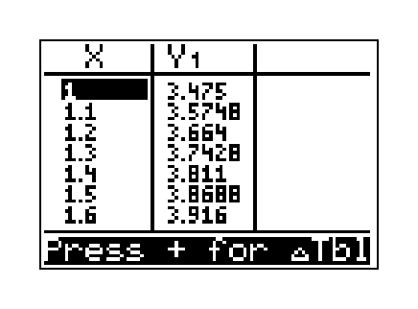 | 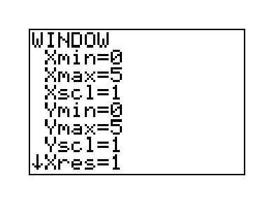 | 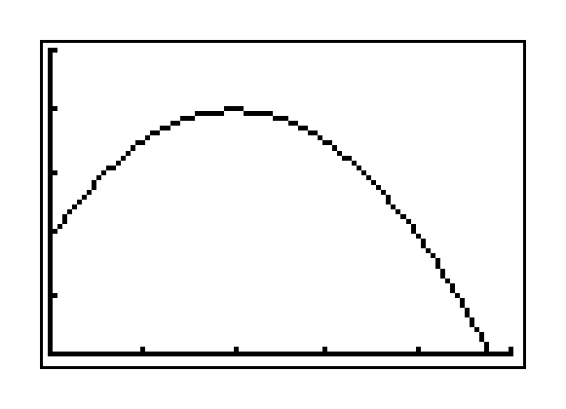
- D'autres élèves ont préféré commencer l'étude sur papier, avec le cours comme support (parfois nécessaire, souvent rassurant. C'est d'ailleurs peu fréquent d'y avoir accès en évaluation.). Ils arrivent alors à esquisser l'allure de la parabole, et traduisent les questions posées graphiquement.
- Plus ou moins rapidement, les élèves ont été amenés à rechercher les formes factorisée et canonique de f(x). Ils ont alors rapidement su s'orienter vers le logiciel de calcul formel Xcas, dans sa version Xcas en ligne, mobilisée récemment lors d'un TP en classe. (Remarque : GeoGebra, dans ses dernières versions, intègre un module de calcul formel et peut donc tout à fait être utilisé de la même manière.)
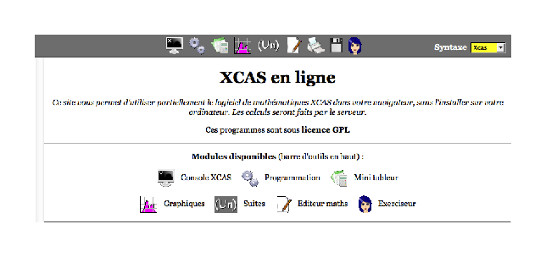
- Un binôme, à ma grande surprise, a choisi d'emblée d'utiliser GeoGebra pour exploiter la représentation graphique. Il s'agit de deux élèves en grande difficulté en mathématiques, mais qui ont fait preuve à cette occasion d'une belle motivation et d'une grande efficacité : l'une est parvenue très vite à afficher la représentation graphique de f en ayant correctement réglé les paramètres d'affichage graphique. L'autre a apporté sa contribution par les réponses à quelques questions (image de 0 par exemple). Il est à souligner que la pratique de GeoGebra avec cette classe est assez limitée : quelques séances seulement. En revanche, l'utilisation en classe par le professeur au vidéoprojecteur est très fréquente. Cela aide manifestement les élèves à s'imprégner des différentes commandes du logiciel.
Par ailleurs, pour répondre aux questions relatives aux lectures d'images et d'antécédents, j'ai pu indiquer aux élèves comment rapidement tracer les droites utiles (par exemple la droite d'équation y = 2,43 pour répondre à la question 5.), en saisissant directement leur équation. Cette notion d'équation de droite était justement récente dans le cours, cela tombait bien. (Même si les droites tracées moins précisément par les élèves suffisaient à répondre aux questions posées.)
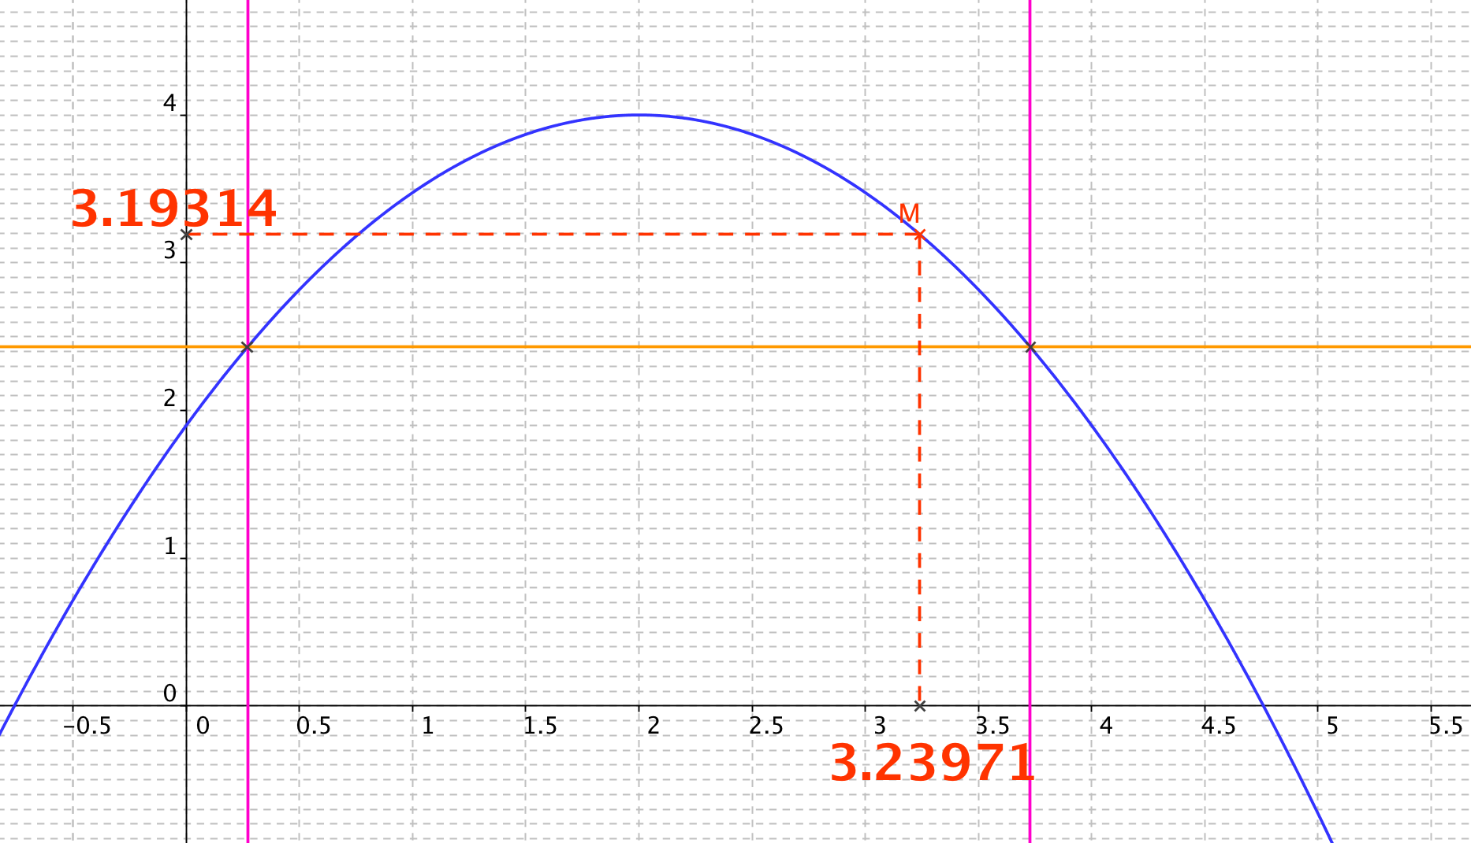

- Il reste à noter que quelques élèves sont restés un peu bloqués lors de la séance. Il s'agit d'élèves soit totalement démotivés par la matière ou plus souvent désorientés par le fait de devoir choisir eux mêmes la stratégie et les outils à mettre en œuvre. Après quelques indications, ces derniers ont tout de même travaillé de manière satisfaisante.
Synthèse en classe
Lors de la séance suivante, en classe entière, j'ai repris point par point les questions du problème, en y répondant à l'aide des différents outils choisis par les élèves : un émulateur de calculatrice, couplé au TBI, a permis d'annoter de captures d'écran de calculatrice, la figure GeoGebra a pu aussi être manipulée directement au TBI pour une approche plus dynamique.
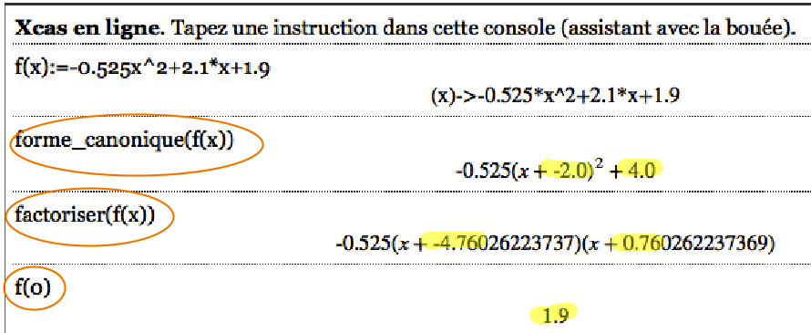
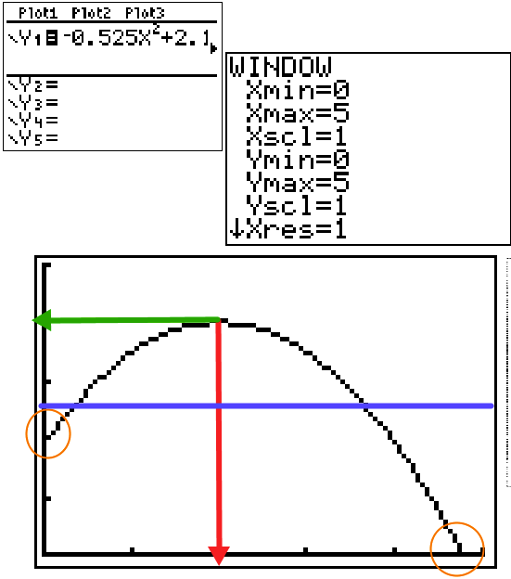
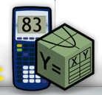
Évaluation du travail des élèves
Les travaux des élèves, rédigés durant la première séance, ont été ramassés à l'issue de celle-ci. Une copie par binôme était exigée, et une note a été attribuée, à l'aide du barème suivant :
- nombre de réponses données (2 points) ;
- qualité des raisonnements mathématiques mobilisés (2 points) ;
- qualité de la rédaction écrite et des notations employées (2 points) ;
- prise d'initiatives et autonomie (3 points) ;
- manipulations des outils utilisés (1 point).

Installé sur l'ordinateur. Une version en ligne est toutefois disponible ici : http://www.tisoftwares.net16.net/emulateur.html

